西安市卫生学校纪检干部学习资料38
学习时间：2024年6月21日
学习方式：自学
学习内容：党纪学习教育——每日一课
1.组织纪律是什么，违反组织纪律的行为有哪些？
2.违反民主集中制原则的情形和处分规定
3.对不落实组织决定行为的处分规定
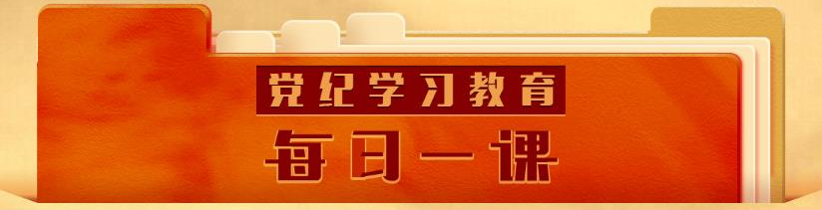
来源：中央纪委国家监委网站
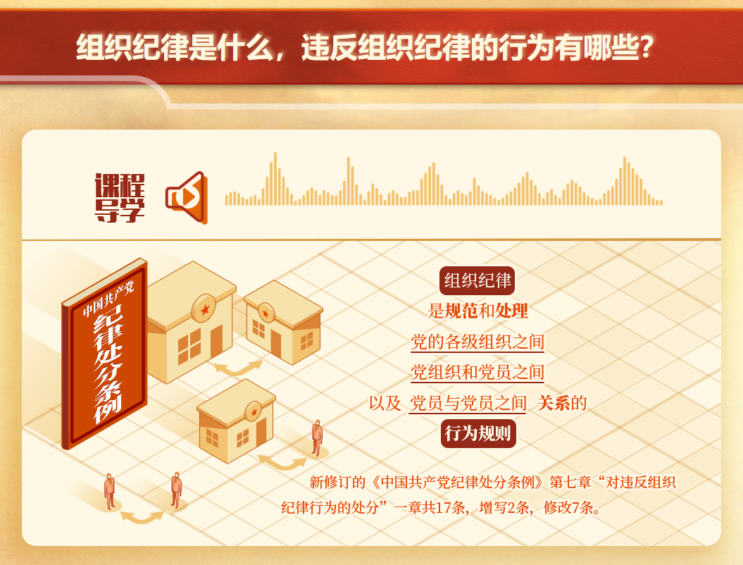
组织纪律是规范和处理党的各级组织之间，党组织和党员之间以及党员与党员之间关系的行为规则，是维护党的集中统一、保持党的战斗力的基本条件，其本质要求是坚持民主集中制，贯彻落实新时代党的组织路线。

违反组织纪律的行为主要包括以下几类：违反民主集中制原则；不落实组织决定；不按规定说明和报告；搞非组织活动；违规选任干部；违规谋取人事利益；侵犯党员权利；违规发展党员；违反出国（境）管理规定等。

新修订的《中国共产党纪律处分条例》第七章“对违反组织纪律行为的处分”共17条，增写2条，修改7条。新增第八十条，对在党组织纪律审查中，依法依规负有作证义务的党员拒绝作证或者故意提供虚假情况，达到情节较重或者情节严重程度的，给予警告、严重警告直至开除党籍的处分；新增第八十五条，明确规定在推进领导干部能上能下工作中搞好人主义，存在以党纪政务等处分规避组织调整、以组织调整代替党纪政务等处分或者其他避重就轻作出处理行为的，视情节给予相应处分。在第八十六条增写对在授予学术称号中弄虚作假、违规谋利行为的处分规定，促进营造识才爱才敬才用才的良好氛围，为推动创新人才评价机制提供纪律保障；在第九十一条对党员虽经批准因私出国（境）但存在超出批准范围的行为作出处分规定；等等。
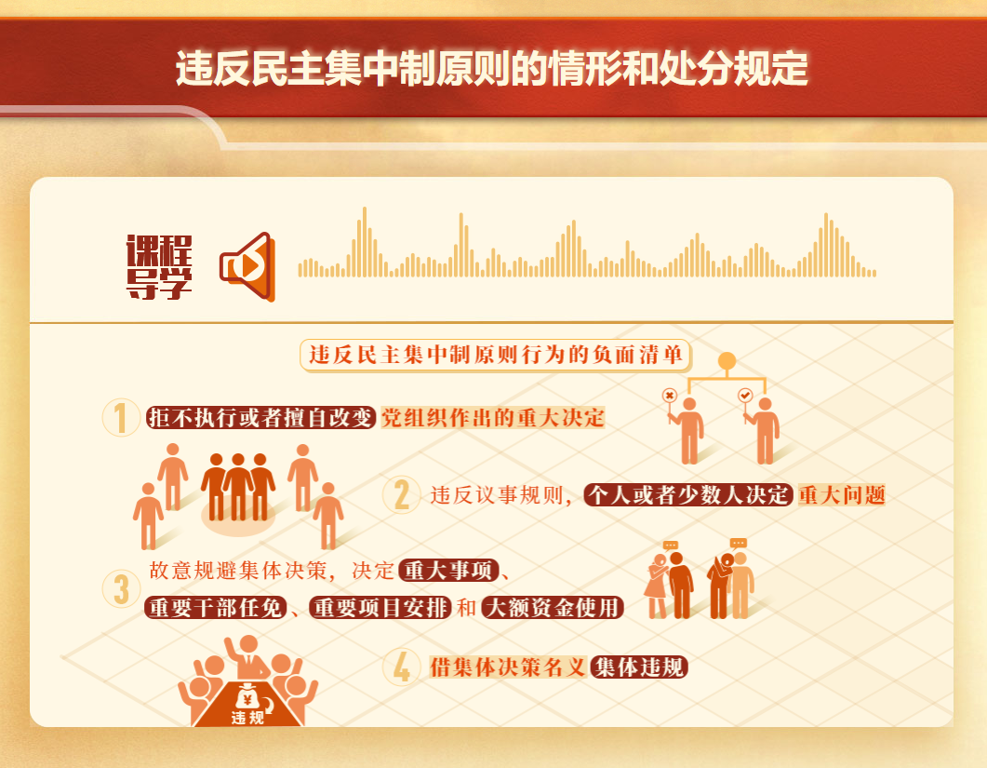
《中国共产党纪律处分条例》第七十七条对违反民主集中制原则的行为作出处分规定。可分为四类：

1. 拒不执行或者擅自改变党组织作出的重大决定。重大决定，主要是指党组织按照议事规则和决策程序作出的有关工作任务部署，干部任免、调整和处理等决定，对党组织成员具有约束力，必须服从和执行。只要有拒不执行或者擅自改变当中任何一种情形，均构成违纪。

2. 违反议事规则，个人或者少数人决定重大问题。主要指违反党章中“凡属重大问题都要按照集体领导、民主集中、个别酝酿、会议决定的原则，由党的委员会集体讨论，作出决定”的规定，以及各级党组织制定的具体议事规则和决策程序。

3. 故意规避集体决策，决定重大事项、重要干部任免、重要项目安排和大额资金使用。故意规避集体决策，主要是指个人或少数人故意违反有关议事规则和决策程序，不以集体讨论、会议决定的形式对职责权限内的“三重一大”事项作出决策，或者紧急情况下由个人或少数人临时决定，事后未及时向班子报告等。

4. 借集体决策名义集体违规。这种违纪行为虽然符合集体议事规则和决策程序，但有集体违规决策的事实，集体决策程序成为掩饰集体违规目的的手段和幌子。

党是根据自己的纲领和章程，按照民主集中制组织起来的统一整体。严肃党内生活，最根本的是认真执行党的民主集中制。

执纪监督中发现，有的党员领导干部我行我素、独断专行，对党组织的重大决定置若罔闻；有的搞家长制、一言堂，习惯于逢事先定调，重大问题不经班子成员充分酝酿和讨论就拍板，甚至对多数人的意见也置之不理；有的故意规避集体决策程序，把个人意见强加给集体、强加给组织，用个人决定代替组织决定；有的以“开会研究”为幌子，将集体决策程序作为掩饰集体违规的手段等。

因此，《条例》明确对独断专行或各自为政，议而不决、决而不行、行而不实，以党委集体决策名义集体违规等这些问题进行纪律责任追究，给予警告或者严重警告处分；情节严重的，给予撤销党内职务或者留党察看处分。
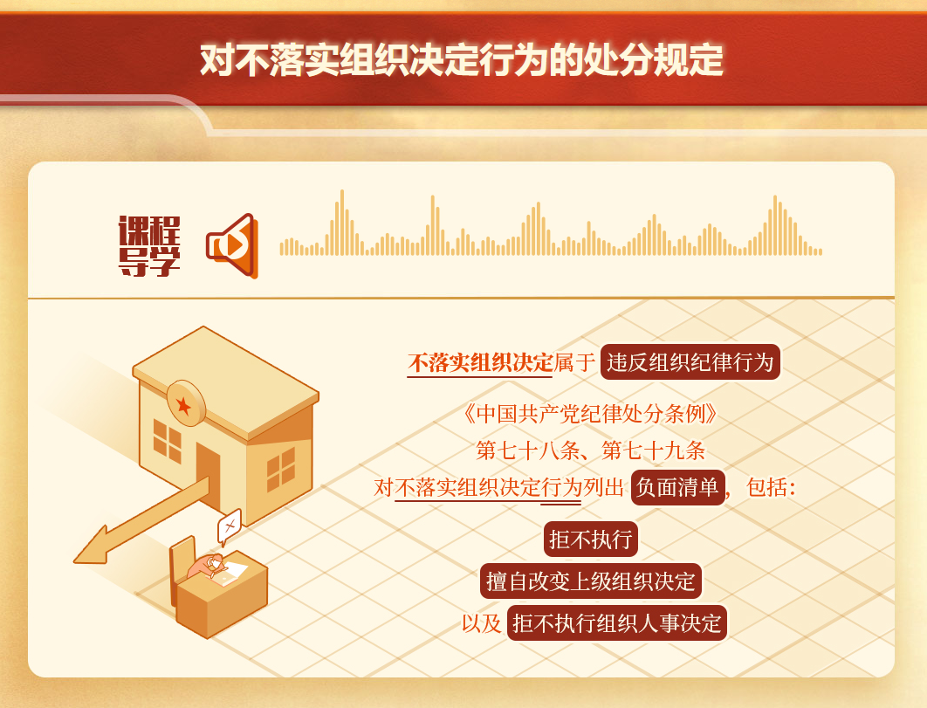
执行党的决定，服从组织分配，积极完成党的任务是党员必须履行的义务。不落实组织决定属于违反组织纪律行为。《中国共产党纪律处分条例》第七十八条、第七十九条对不落实组织决定行为列出负面清单，作出处分规定——

1. 拒不执行、擅自改变上级组织决定

《条例》第七十八条规定，下级党组织拒不执行或者擅自改变上级党组织决定的，对直接责任者和领导责任者，给予警告或者严重警告处分；情节严重的，给予撤销党内职务或者留党察看处分。

党章第十六条规定，“党的下级组织必须坚决执行上级组织的决定。下级组织如果认为上级组织的决定不符合本地区、本部门的实际情况，可以请求改变；如果上级组织坚持原决定，下级组织必须执行，并不得公开发表不同意见，但有权向再上一级组织报告”。这是贯彻党的路线方针政策和增强党的战斗力的重要要求，应不折不扣贯彻执行。下级党组织拒不执行或者擅自改变上级党组织决定，是缺乏组织纪律性的表现，属于违反组织纪律的行为。

本条是对下级党组织违反民主集中制原则具体情形的规定，如果是党员个人有这种行为，应依据《条例》第七十七条、第七十九条追究纪律责任。

2. 拒不执行组织人事决定

《条例》第七十九条分两款对此作出规定：拒不执行党组织的分配、调动、交流等决定的，给予警告、严重警告或者撤销党内职务处分；在特殊时期或者紧急状况下，拒不执行党组织上述决定的，给予留党察看或者开除党籍处分。

党章第三条规定，“执行党的决定，服从组织分配，积极完成党的任务”是党员必须履行的义务。执纪监督中发现，有的党员、干部缺乏组织观念，不愿意离开熟悉的工作生活环境，因而不执行组织的调动决定；有的认为新的工作岗位、分工与原岗位、分工相比，工作挑战大，因而不执行组织的分配、交流决定等。党组织对党员、干部作出的分配、调动、交流决定，是以党的事业为重，从大局出发作出的决定。在面对组织安排时，广大党员、干部要强化大局意识，正确对待进退留转，服从组织决定，决不能向组织讨价还价、不服从组织安排。

党员、干部在特殊时期或者紧急状况下，拒不执行党组织的分配、调动、交流决定，可能带来不可挽回的严重后果，给党、国家和人民利益造成更加严重的损害，因此条例对这种违纪情形规定了更重的处分档次。特殊时期或者紧急状况，是指造成或者可能造成严重社会危害，需要采取紧急处置措施予以应对的自然灾害、事故灾难、公共卫生事件和社会安全事件等时期或情况。

